МИНИСТЕРСТВО НАУКИ И ВЫСШЕГО ОБРАЗОВАНИЯ
РОССИЙСКОЙ ФЕДЕРАЦИИ
Федеральное государственное бюджетное образовательное учреждение высшего образования
«УЛЬЯНОВСКИЙ ГОСУДАРСТВЕННЫЙ
ТЕХНИЧЕСКИЙ УНИВЕРСИТЕТ»
Кафедра Вычислительная техника
Основы теории систем
Практическая работа №4
«Формирование и использование онтологической модели сценария выбора книги для прочтения в приложении “Литрес”»

Выполнил
Студент группы
ИВТИИбд-14
Саркисян К.М.

Ульяновск
2025
Рисунок фрагмента модели, подготовленный в графическом редакторе «draw.io»

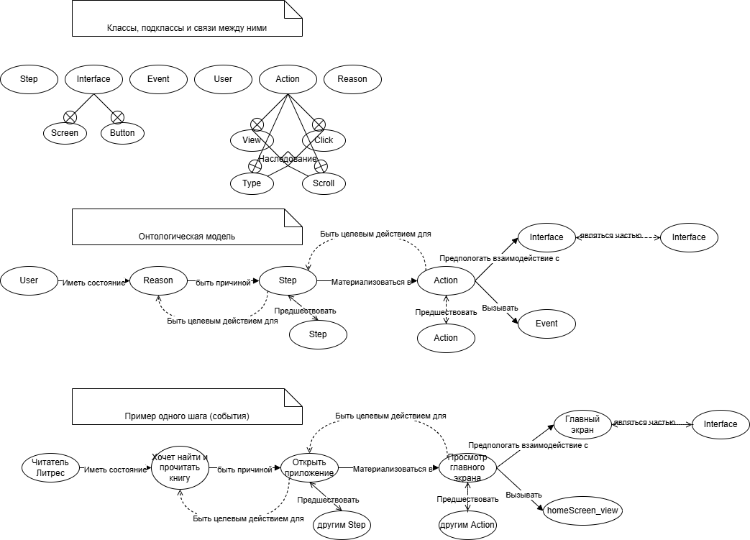

Описание модели, а также всех задействованных правил:

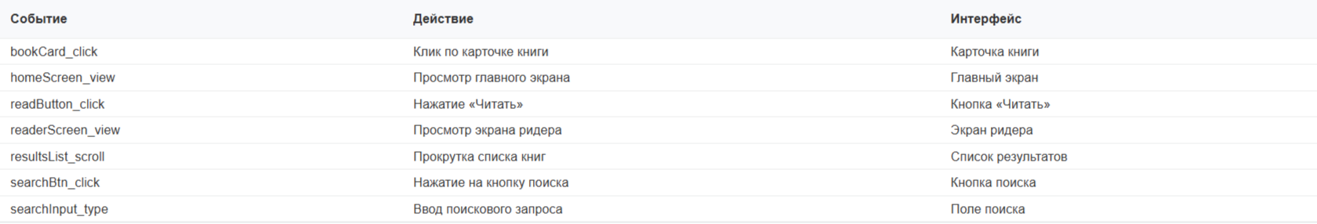

Модель выполнена в инструменте онтологического моделирования Neo4j, версии 2.0.1, с помощью правил логического вывода на языке запросов Cypher с целью реализации автоматического наполнения базы данных информацией о событиях.
Задействованные правила:
CREATE (u:User {name: 'Читатель ЛитРес'})
CREATE (r:Reason {name: 'Хочет найти и почитать книгу'})
CREATE (u)-[:иметь_состояние]->(r)
CREATE (s1:Step {name: 'Открыть приложение'})
CREATE (s2:Step {name: 'Ввести запрос в поиск'})
CREATE (s3:Step {name: 'Нажать кнопку поиска'})
CREATE (s4:Step {name: 'Пролистать результаты'})
CREATE (s5:Step {name: 'Выбрать книгу'})
CREATE (s6:Step {name: 'Нажать кнопку «Читать»'})
CREATE (s7:Step {name: 'Открыть ридер'})
// Сценарии шагов
CREATE (r)-[:быть_причиной]->(s1)
CREATE (s1)-[:предшествовать]->(s2)
CREATE (s2)-[:предшествовать]->(s3)
CREATE (s3)-[:предшествовать]->(s4)
CREATE (s4)-[:предшествовать]->(s5)
CREATE (s5)-[:предшествовать]->(s6)
CREATE (s6)-[:предшествовать]->(s7)
// Действия
CREATE (a1:Action:View {name: 'Просмотр главного экрана'})
CREATE (a2:Action:Type {name: 'Ввод поискового запроса'})
CREATE (a3:Action:Click {name: 'Нажатие на кнопку поиска'})
CREATE (a4:Action:Scroll {name: 'Прокрутка списка книг'})
CREATE (a5:Action:Click {name: 'Клик по карточке книги'})
CREATE (a6:Action:Click {name: 'Нажатие «Читать»'})
CREATE (a7:Action:View {name: 'Просмотр экрана ридера'})
// Связываем шаги с действиями
CREATE (s1)-[:материализоваться_в]->(a1)
CREATE (s2)-[:материализоваться_в]->(a2)
CREATE (s3)-[:материализоваться_в]->(a3)
CREATE (s4)-[:материализоваться_в]->(a4)
CREATE (s5)-[:материализоваться_в]->(a5)
CREATE (s6)-[:материализоваться_в]->(a6)
CREATE (s7)-[:материализоваться_в]->(a7)
// Интерфейс
CREATE (i1:Interface:Screen {name: 'Главный экран', codename: 'homeScreen'})
CREATE (i2:Interface {name: 'Поле поиска', codename: 'searchInput'})
CREATE (i3:Interface:Button {name: 'Кнопка поиска', codename: 'searchBtn'})
CREATE (i4:Interface:Screen {name: 'Список результатов', codename: 'resultsList'})
CREATE (i5:Interface:Button {name: 'Карточка книги', codename: 'bookCard'})
CREATE (i6:Interface:Button {name: 'Кнопка «Читать»', codename: 'readButton'})
CREATE (i7:Interface:Screen {name: 'Экран ридера', codename: 'readerScreen'})
CREATE (a1)-[:предполагать_взаимодействие_с]->(i1)
CREATE (a2)-[:предполагать_взаимодействие_с]->(i2)
CREATE (a3)-[:предполагать_взаимодействие_с]->(i3)
CREATE (a4)-[:предполагать_взаимодействие_с]->(i4)
CREATE (a5)-[:предполагать_взаимодействие_с]->(i5)
CREATE (a6)-[:предполагать_взаимодействие_с]->(i6)
CREATE (a7)-[:предполагать_взаимодействие_с]->(i7)
//Создание событий
MATCH (a:Action)-[:предполагать_взаимодействие_с]->(i:Interface)
WHERE NOT (a)-[:вызывать]->()
WITH a, i,
CASE
WHEN 'View' IN labels(a) THEN 'view'
WHEN 'Click' IN labels(a) THEN 'click'
WHEN 'Type' IN labels(a) THEN 'type'
WHEN 'Scroll' IN labels(a) THEN 'scroll'
END AS actionType,
i.codename AS code
WITH a, code + '_' + actionType AS eventName
MERGE (e:Event {name: eventName})
CREATE (a)-[:вызывать]->(e)
RETURN e.name AS Событие, a.name AS Действие, i.name AS Элемент_интерфейса

Скриншоты модели, реализованной в инструменте онтологического моделирования:
